Невская битва 1240 года

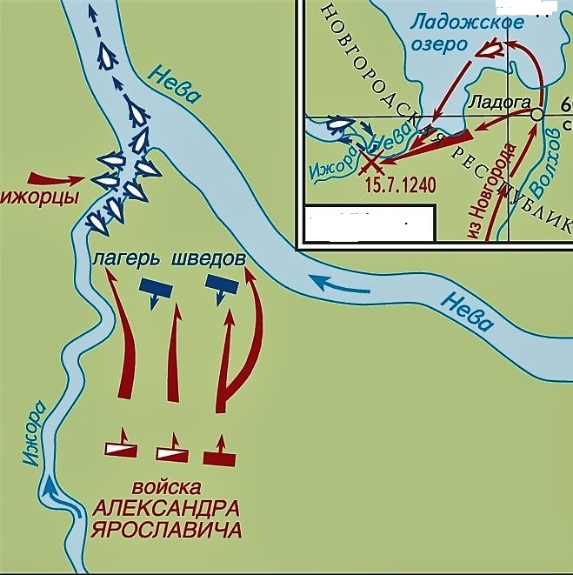

В 1240 году на Новгородскую землю напали шведы в большом количестве с мурманчанами, сумью и емью и с большим количеством кораблей. Шведы пришли с королем и с епископами своими. И стали в устье Ижоры, при впадении ее в Неву, планируя завоевать Ладогу, Новгород и всю Новгородскую землю.
Пришла весть в Новгород, что шведы идут к Ладоге.
Шведский король послал к князю Александру посла со словами: «Если можешь противиться мне, то я уже здесь и пленю землю твою».
Князь же Александр обратился к своей дружине: «Не в силах Бог, но в правде», - и без промедления с малой дружиной (не было времени на ожидание большой дружины от своего отца, великого князя Ярослава, а также на сбор новгородской рати) пошел на шведов.
Битва состоялась 15 июля 1240 года. Князь Александр победил и самому шведскому королю «возложил печать на лице его острым своем копьем».
В этой битве прославился муж из полка Александра, Гаврила Алексичинъ, который преследуя шведского королевича фактически ворвался на шведский корабль, прославились и другие мужи полка Александра.
В битве были были убиты многие шведы, и воевода их, и епископ их, и множество их, так что убитыми было заполнено два корабля и похоронено в яме без числа, а много иных было ранено. Часть шведских кораблей была уничтожена. Остаток шведов бежал.
Из полка князя Александра пало 20 мужей. Князь Александр с победою возвратился в Новгород. В связи с этой знаменательной для Руси победой князь Александр был прозван Невским.

Использовалась Новгородская первая летопись старшего и младшего извода, а также карта из Большой российской энциклопедии.

Евгений Николаевич Тихонов.

